没动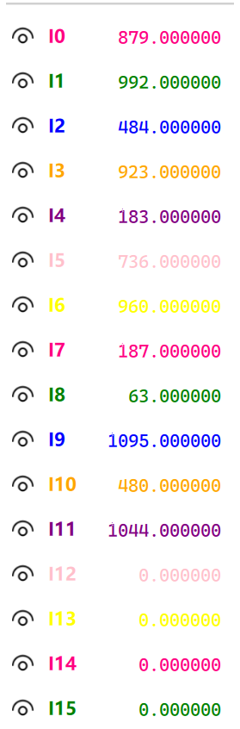

右摇杆 → 左右 0
右摇杆 → 上下 1
左摇杆 → 上下 2
左摇杆 → 左右 3
左拨杆4
右拨杆

